

**Об утверждении регламента государственной услуги "Выдача лицензии на оказание услуг по складской деятельности с выдачей хлопковых расписок"**

***Утративший силу***

Постановление акимата Южно-Казахстанской области от 3 декабря 2015 года № 363. Зарегистрировано Департаментом юстиции Южно-Казахстанской области 31 декабря 2015 года № 3501. Утратило силу постановлением акимата Туркестанской области от 30 июня 2020 года № 142

      Сноска. Утратило силу постановлением акимата Туркестанской области от 30.06.2020 № 142 (вводится в действие по истечении десяти календарных дней после дня его первого официального опубликования).

      В соответствии с пунктами 1 и 3 статьи 16 Закона Республики Казахстан от 15 апреля 2013 года "О государственных услугах", акимат Южно-Казахстанской области **ПОСТАНОВЛЯЕТ:**

      1. Утвердить регламент государственной услуги "Выдача лицензии на оказание услуг по складской деятельности с выдачей хлопковых расписок" согласно приложению к настоящему постановлению.

      2. Государственному учреждению "Аппарат Акима Южно-Казахстанской области" в порядке, установленном законодательными актами Республики Казахстан, обеспечить:

      1) направление настоящего постановления на официальное опубликование в периодических печатных изданиях, распространяемых на территории Южно-Казахстанской области и информационно-правовой системе "Әділет";

      2) размещение настоящего постановления на интернет-ресурсе акимата Южно-Казахстанской области.

      3. Настоящее постановление вводится в действие по истечении десяти календарных дней после дня его первого официального опубликования.

      4. Контроль за исполнением настоящего постановления возложить на заместителя акима области Туякбаева С.К.

|  |  |
| --- | --- |
| *Аким области* | *Б. Атамкулов* |
| *Сатыбалды Д.* |
| *Жилкишиев Б.* |
| *Айтаханов Е.* |
| *Каныбеков С.* |
| *Садыр Е.* |
| *Туякбаев С.* |
| *Абдуллаев А.* |

|  |  |
| --- | --- |
|  | Приложение к постановлению акимата Южно-Казахстанской области от "3" декабря 2015 года № 363 |

**Регламент государственной услуги "Выдача лицензии на оказание услуг по складской деятельности с выдачей хлопковых расписок"**  
**1. Общие положения**

      1. Государственная услуга "Выдача лицензии на оказание услуг по складской деятельности с выдачей хлопковых расписок" (далее – государственная услуга) оказывается государственным учреждением "Управление сельского хозяйства Южно-Казахстанской области" (далее – услугодатель).

      Прием заявления и выдача результата оказания государственной услуги осуществляется через:

      1) канцелярию услугодателя;

      2) веб-портал "электронного правительства" www.egov.kz, www.elicense.kz (далее - портал).

      2. Форма оказания государственной услуги: электронная (частично автоматизированная) и (или) бумажная.

      3. Результат оказания государственной услуги – выдача лицензии, переоформленной лицензии, дубликата лицензии на оказание услуг по складской деятельности с выдачей хлопковых расписок (далее – лицензия), либо мотивированный ответ об отказе в оказании государственной услуги в случаях и по основаниям, предусмотренным пунктом 10 Стандарта государственной услуги "Выдача лицензии на оказание услуг по складской деятельности с выдачей хлопковых расписок" (далее – Стандарт), утвержденного приказом Министра сельского хозяйства Республики Казахстан от 18 июня 2015 года № 4-5/545.

**2. Описание порядка действий структурных подразделений (работников) услугодателя в процессе оказания государственной услуги**

      4. Основанием для начала процедуры по оказанию государственной услуги является заявление услугополучателя по форме согласно приложениям 1 и 3 к Стандарту, посредством портала – запрос в форме электронного документа, подписанного ЭЦП.

      5. Содержание каждой процедуры (действия), входящей в состав процесса оказания государственной услуги, длительность ее выполнения.

      При выдаче лицензии:

      1) специалист канцелярии услугодателя (далее - специалист канцелярии) с момента подачи услугополучателем необходимых документов, указанных в подпункте 1) пункта 9 Стандарта в течение 30 (тридцати) минут осуществляет их прием и регистрацию;

      2) руководитель услугодателя в течение 1 (одного) рабочего дня ознакамливается с документами, определяет ответственного исполнителя услугодателя (далее - ответственный исполнитель);

      3) ответственный исполнитель в течение 8 (восьми) рабочих дней проверяет полноту представленных документов, готовит лицензию или мотивированный ответ об отказе в оказании государственной услуги;

      4) руководитель услугодателя в течение 1 (одного) рабочего дня подписывает лицензию или мотивированный ответ об отказе в оказании государственной услуги;

      5) специалист канцелярии в течение 30 (тридцати) минут выдает услугополучателю лицензию или мотивированный ответ об отказе.

      При переоформлении лицензии**:**

      1) специалист канцелярии с момента подачи услугополучателем необходимых документов, указанных в подпункте 2) пункта 9 Стандарта в течение 30 (тридцати) минут осуществляет их прием и регистрацию;

      2) руководитель услугодателя в течение 1 (одного) рабочего дня рассматривает документы и определяет ответственного исполнителя;

      3) ответственный исполнитель в течение 1 (одного) рабочего дня рассматривает документы, переоформляет лицензию или оформляет мотивированный ответ об отказе;

      4) руководитель услугодателя в течение 1 (одного) рабочего дня подписывает переоформленную лицензию или мотивированный ответ об отказе;

      5) специалист канцелярии в течении 30 (тридцати) минут выдает услугополучателю переоформленную лицензию или мотивированный ответ об отказе.

      При выдаче дубликата лицензии:

      1) специалист канцелярии с момента подачи услугополучателем необходимых документов, указанных в подпункте 3) пункта 9 Стандарта в течение 30 (тридцати) минут осуществляет их прием и регистрацию;

      2) руководитель в течение 4 (четырех) часов ознакамливается с документами и определяет ответственного исполнителя;

      3) ответственный исполнитель в течение 1 (одного) рабочего дня рассматривает документы и готовит дубликат лицензии или мотивированный ответ об отказе;

      4) руководитель услугодателя в течение 4 (четырех) часов подписывает дубликат лицензии или мотивированный ответ об отказе;

      5) специалист канцелярии в течение 30 (тридцати) минут выдает услугополучателю дубликат лицензии или мотивированный ответ об отказе.

**3. Описание порядка взаимодействия структурных подразделений (работников) услугодателя в процессе оказания государственной услуги**

      6. Перечень структурных подразделений, (работников) услугодателя, которые участвуют в процессе оказания государственной услуги:

      1) руководитель;

      2) специалист канцелярии;

      3) ответственный исполнитель.

      7. Описание последовательности процедур (действий), необходимых для оказания государственной услуги между структурными подразделениями (работниками), с указанием длительности выполнения каждой процедуры (действия), указано в пункте 5 настоящего Регламента.

**4. Описание порядка взаимодействия с центром обслуживания населения и (или) иными услугодателями, а также порядка использования информационных систем в процессе оказания государственной услуги**

      8. Описание порядка обращения услугополучателя и последовательности процедур (действий) при оказании государственной услуги через портал.

      1) услугополучатель осуществляет регистрацию на портале с помощью своего регистрационного свидетельства ЭЦП, которое хранится в интернет-браузере компьютера (осуществляется для незарегистрированных услугополучателей на портале);

      2) процесс 1 – прикрепление в интернет-браузере компьютера регистрационного свидетельства ЭЦП услугополучателя, ввод услугополучателем пароля (процесс авторизации) на портале для получения государственной услуги;

      3) условие 1 – проверка на портале правильности данных услугополучателя, зарегистрированных через логин бизнес идентификационный номер (далее - БИН) и пароль;

      4) процесс 2 – формирование порталом сообщения об отказе в авторизации в связи с имеющимися нарушениями в данных услугополучателя;

      5) процесс 3 – выбор услугополучателем услуги, указанной в настоящем регламенте, вывод на экран формы запроса для оказания услуги и заполнение услугополучателем формы (ввод данных) с учетом ее структуры и форматных требований, прикреплением к форме запроса необходимых документов в электронном виде;

      6) процесс 4 – оплата услуги на платежный шлюз "электронного правительства" (далее - ПШЭП), затем эта информация поступает в информационную систему государственная база данных "Е-лицензирование" (далее - ИС ГБД ЕЛ);

      7) условие 2 – проверка в ИС ГБД ЕЛ факта оплаты за оказание услуги;

      8) процесс 5 – формирование сообщения об отказе в запрашиваемой услуге, в связи с отсутствием оплаты за оказание услуги в ИС ГБД ЕЛ;

      9) процесс 6 - выбор услугополучателем регистрационного свидетельства ЭЦП для удостоверения (подписания) запроса;

      10) условие 3 – проверка на портале срока действия регистрационного свидетельства ЭЦП услугополучателя и его отсутствия в списке отозванных (аннулированных) регистрационных свидетельств, а также соответствия идентификационных данных между БИН, указанным в запросе и БИН, указанным в регистрационном свидетельстве ЭЦП;

      11) процесс 7 – формирование сообщения об отказе в запрашиваемой услуге в связи с не подтверждением подлинности ЭЦП услугополучателя;

      12) процесс 8 – удостоверение (подписание) посредством ЭЦП услугополучателя заполненной формы (введенных данных) запроса на оказание услуги;

      13) процесс 9 – регистрация электронного документа (запроса услугополучателя) в ИС ГБД ЕЛ и обработка запроса в информационную систему "Е-лицензирование" (далее - ИС АРМ ГБД ЕЛ);

      14) условие 4 – проверка услугодателем соответствия услугополучателя квалификационным требованиям и основаниям для выдачи лицензии;

      15) процесс 10 – формирование сообщения об отказе в запрашиваемой услуге в связи с имеющимися нарушениями в данных услугополучателя в ИС АРМ ГБД ЕЛ;

      16) процесс 11 – получение услугополучателем результата услуги (электронная лицензия), сформированного ИС АРМ ГБД ЕЛ. Электронный документ формируется с использованием ЭЦП услугодателя.

      9. Подробное описание порядка использования информационных систем в процессе оказания государственной услуги через портал представляется в приложении 1 к настоящему регламенту.

      10. Описание порядка обращения услугополучателя и последовательности процедур (действий) при оказании государственной услуги через услугодателя.

      1) процесс 1 – ввод сотрудником услугодателя логина и пароля (процесс авторизации) в ИС АРМ ГБД ЕЛ для оказания государственной услуги;

      2) условие 1 – проверка в ИС АРМ ГБД ЕЛ подлинности данных о зарегистрированном сотруднике услугодателя через логин и пароль;

      3) процесс 2 – формирование ИС АРМ ГБД ЕЛ сообщения об отказе в авторизации в связи с имеющимися нарушениями в данных сотрудника услугодателя;

      4) процесс 3 – выбор сотрудником услугодателя услуги, указанной в настоящем регламенте, вывод на экран формы запроса для оказания услуги и ввод сотрудником услугодателя данных услугополучателя;

      5) процесс 4 – направление запроса через ПШЭП в государственную базу данных юридических лиц (далее - ГБД ЮЛ) о данных услугополучателя;

      6) условие 2 – проверка наличия данных услугополучателя в ГБД ЮЛ;

      7) процесс 5 – формирование сообщения о невозможности получения данных в связи с отсутствием данных услугополучателя в ГБД ЮЛ;

      8) процесс 6 – заполнение формы запроса в части отметки о наличии документов в бумажной форме и сканирование сотрудником услугодателя необходимых документов, предоставленных услугополучателем и прикрепление их к форме запроса;

      9) процесс 7 – регистрация запроса и обработка услуги в ИС АРМ ГБД ЕЛ;

      10) условие 3 – проверка услугодателем соответствия услугополучателя квалификационным требованиям и основаниям для выдачи лицензии;

      11) процесс 8 – формирование сообщения об отказе в запрашиваемой услуге в связи с имеющимися нарушениями в данных услугополучателя в ИС АРМ ГБД ЕЛ;

      12) процесс 9 – получение услугополучателем результата услуги (электронная лицензия) сформированной ИС АРМ ГБД ЕЛ. Электронный документ формируется с использованием ЭЦП услугодателя.

      11. Подробное описание последовательности процедур (действий), взаимодействий структурных подразделений (работников) услугодателя в процессе оказания государственной услуги отражается в справочнике бизнес-процессов оказания государственной услуги согласно приложениям 2 (при выдаче лицензии), 3 (при переоформлении лицензии), 4 (при выдаче дубликата лицензии) к настоящему регламенту. Справочник бизнес-процессов оказания государственной услуги размещается на интернет-ресурсе услугодателя.

|  |  |
| --- | --- |
|  | Приложение 1 к регламенту государственной услуги "Выдача лицензии на оказание услуг по складской деятельности выдачей хлопковых расписок" |

**Порядок использования информационных систем в процессе оказания государственной услуги через портал**

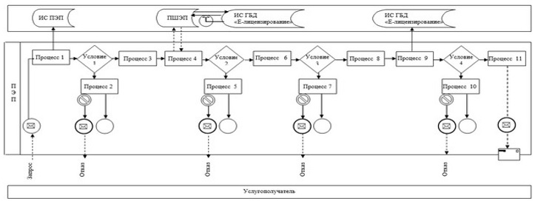

**Условные обозначения**

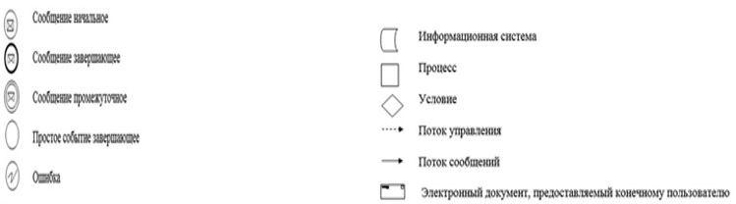

|  |  |
| --- | --- |
|  | Приложение 2 к регламенту государственной услуги "Выдача лицензии на оказание услуг по складской деятельности с выдачей хлопковых расписок" |

**Справочник бизнес-процессов оказания государственной услуги**  
**(при выдаче лицензии)**

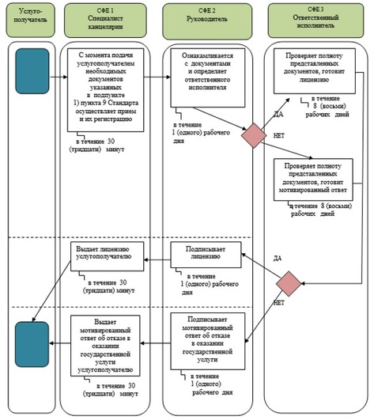

|  |  |
| --- | --- |
|  | Приложение 3 к регламенту государственной услуги "Выдача лицензии на оказание услуг по складской деятельности с выдачей хлопковых расписок" |

**Справочник бизнес-процессов оказания государственной услуги**  
**(при переоформлении лицензии)**

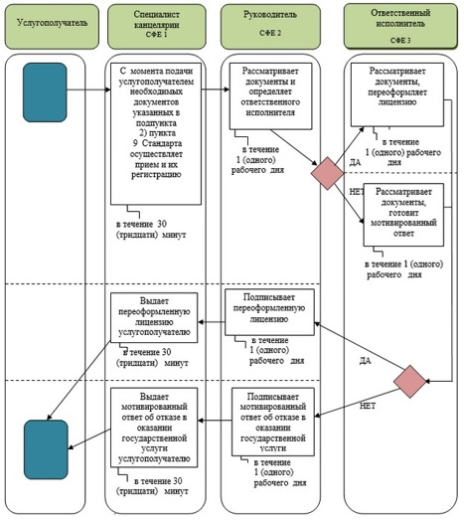

|  |  |
| --- | --- |
|  | Приложение 4 к регламенту государственной услуги "Выдача лицензии на оказание услуг по складской деятельности с выдачей хлопковых расписок" |

**Справочник бизнес-процессов оказания государственной услуги**  
**(при выдаче дубликата лицензии)**

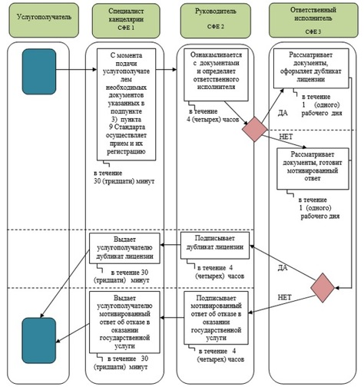

**Условные обозначения**

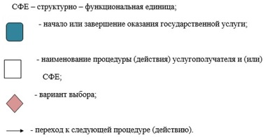

© 2012. РГП на ПХВ «Институт законодательства и правовой информации Республики Казахстан» Министерства юстиции Республики Казахстан